**2020年度个税汇算清缴操作指引**

**一、汇算前准备**

**1、下载个人所得税APP**

如果个人所得税APP已经卸载，请在手机应用商店重新下载安装个人所得税APP。

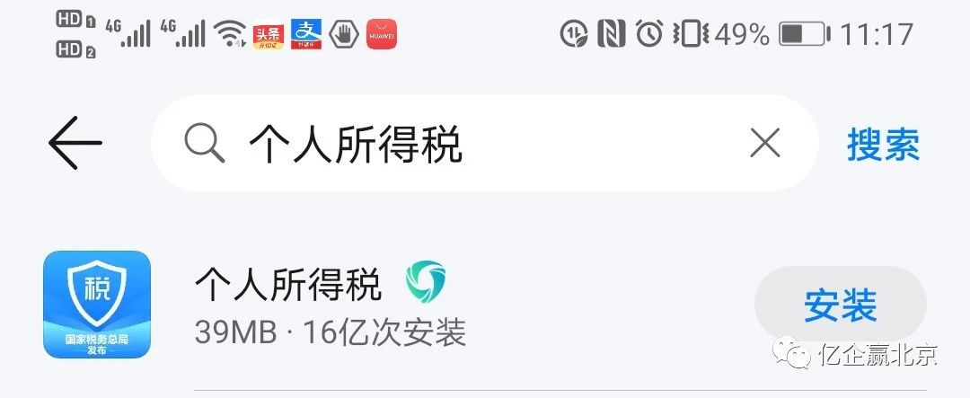  
**2、通过账号密码登录APP**

利用“手机号码”或“证件号码”即可登录个人所得税APP，如下图：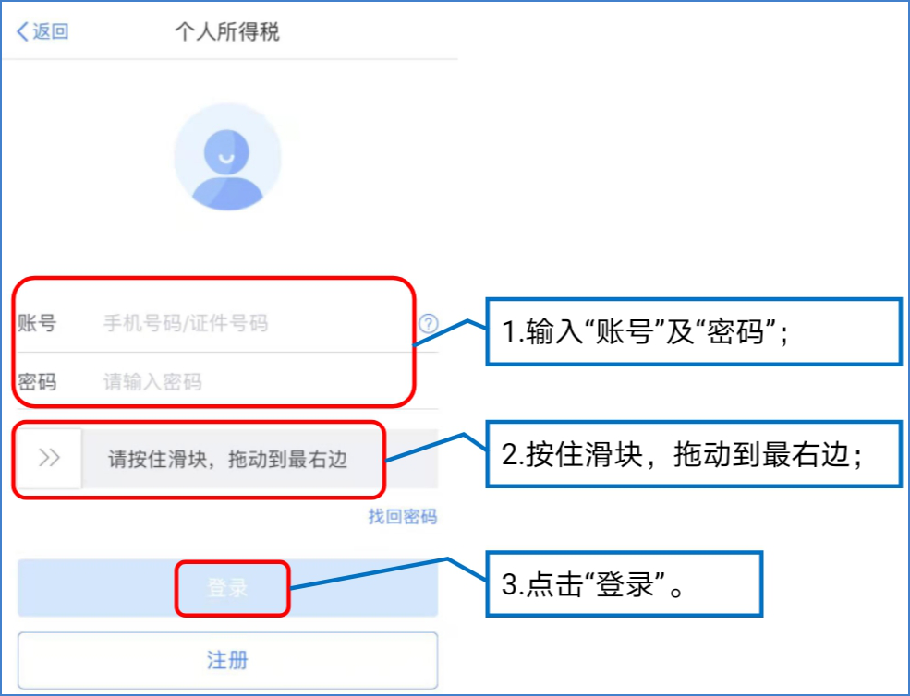

如果忘记密码，则可通过“找回密码”找回密码后进行登录，如下图：

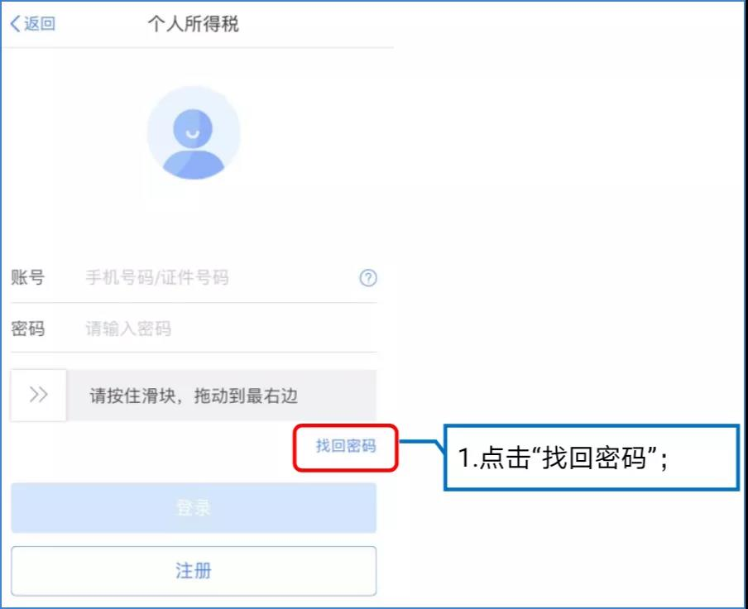

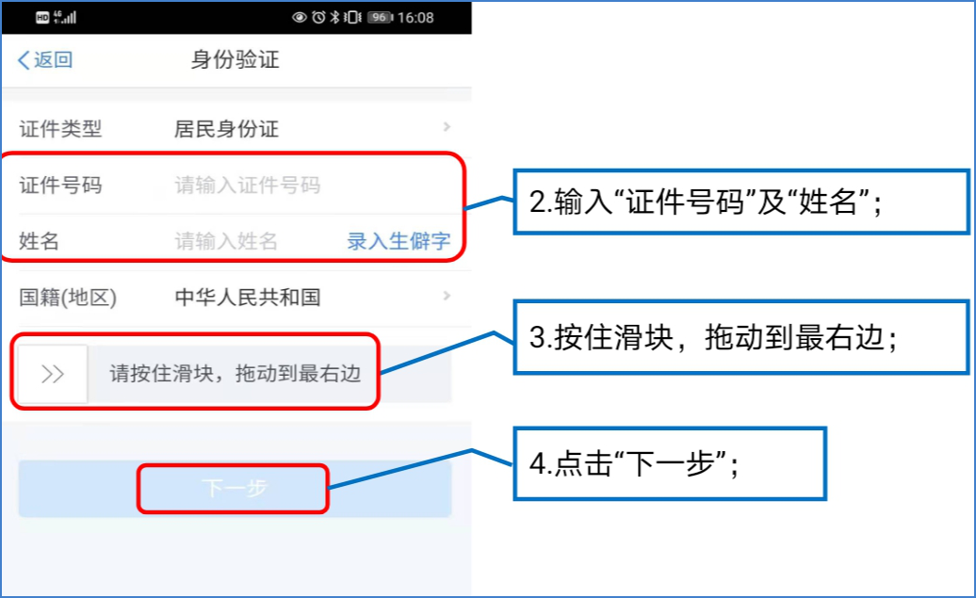

可选择“通过已绑定的手机号码验证”或“通过本人银行卡进行验证”任意一种方式进行验证，如下图：

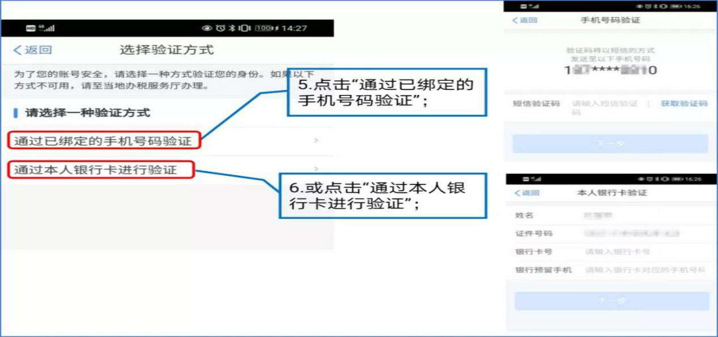

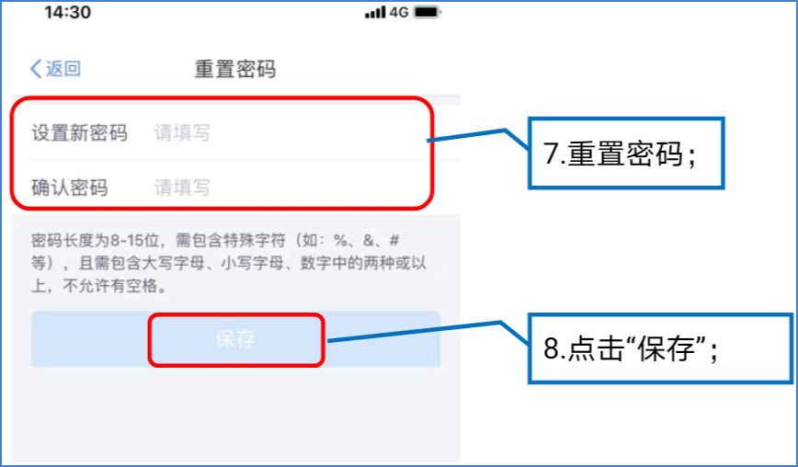

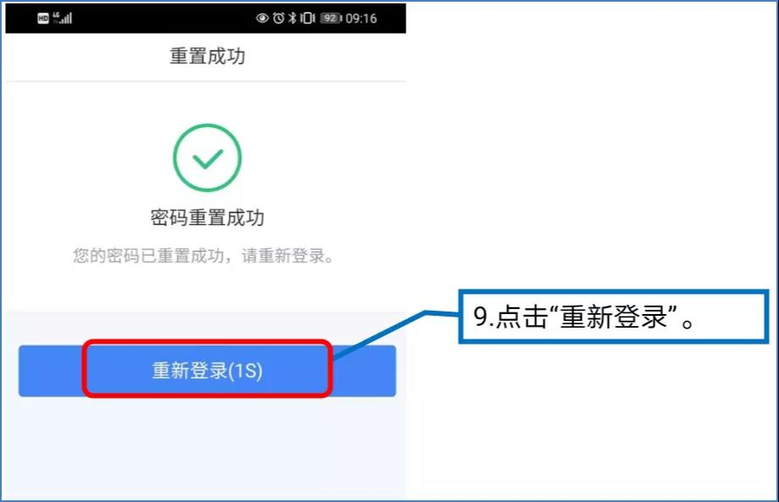

**注意**：重置密码，密码长度为8-15位，需包含特殊字符（如：%、&、#等），且需包含大写字母、小写字母、数字中的两种或以上，不允许有空格。

为方便下次快速登录，可通过“个人中心”模块下“安全中心”设置“指纹登录”或“扫脸登录”。如下图：

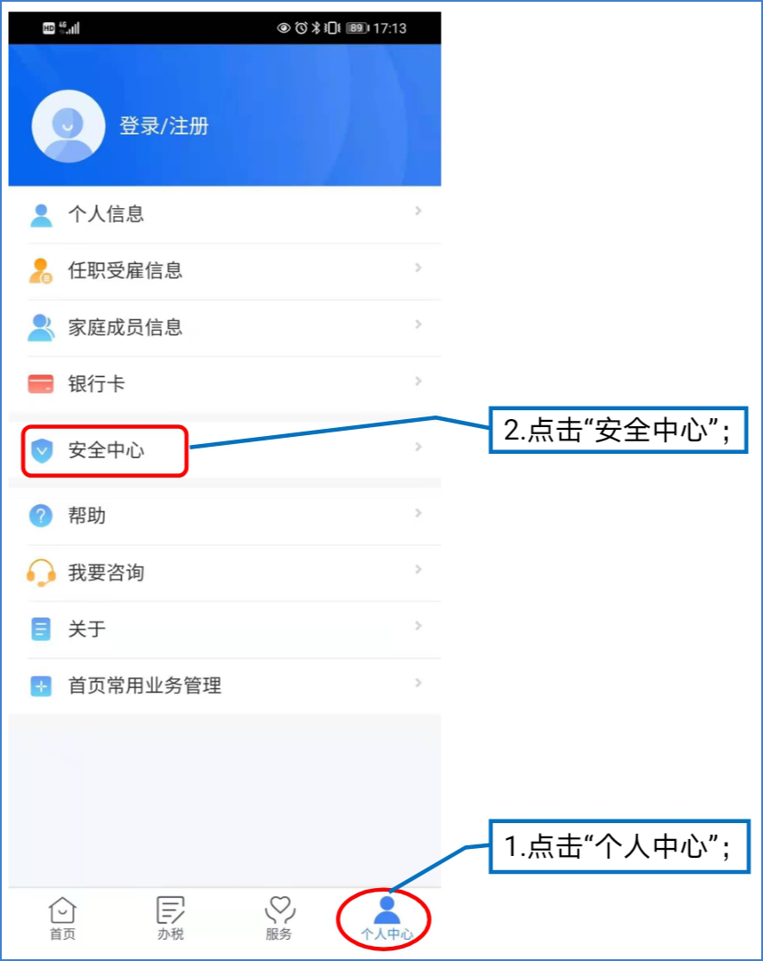

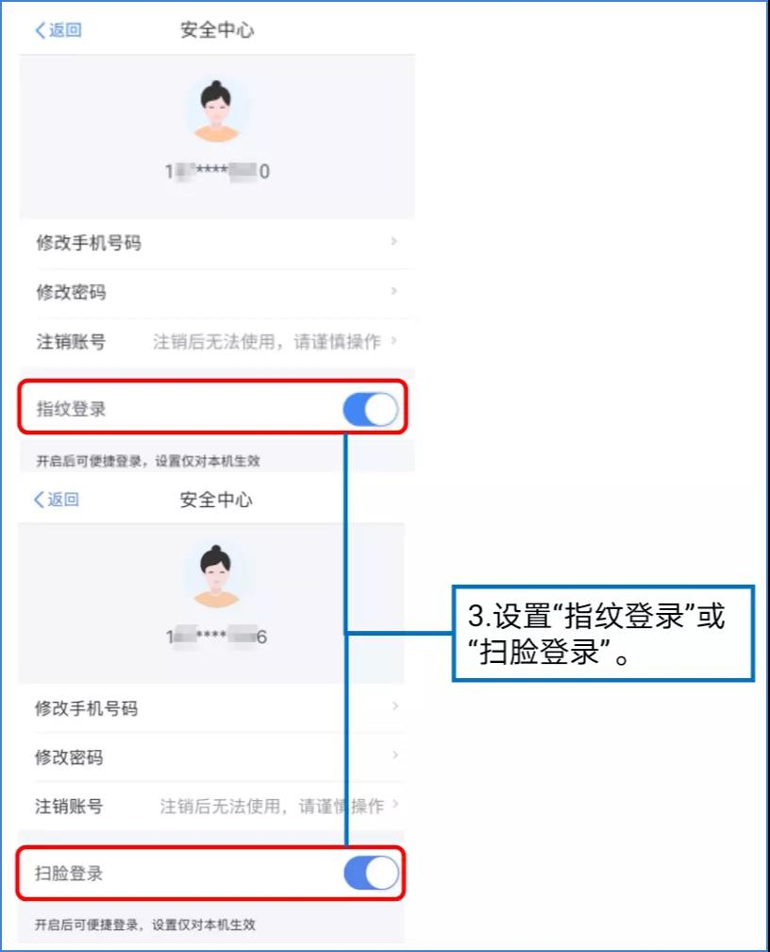

**3、核对基础信息**

通过“个人中心”模块下“个人信息”、“任职受雇信息”、“家庭成员信息”、“银行卡”可分别查看和修改相应基础信息。

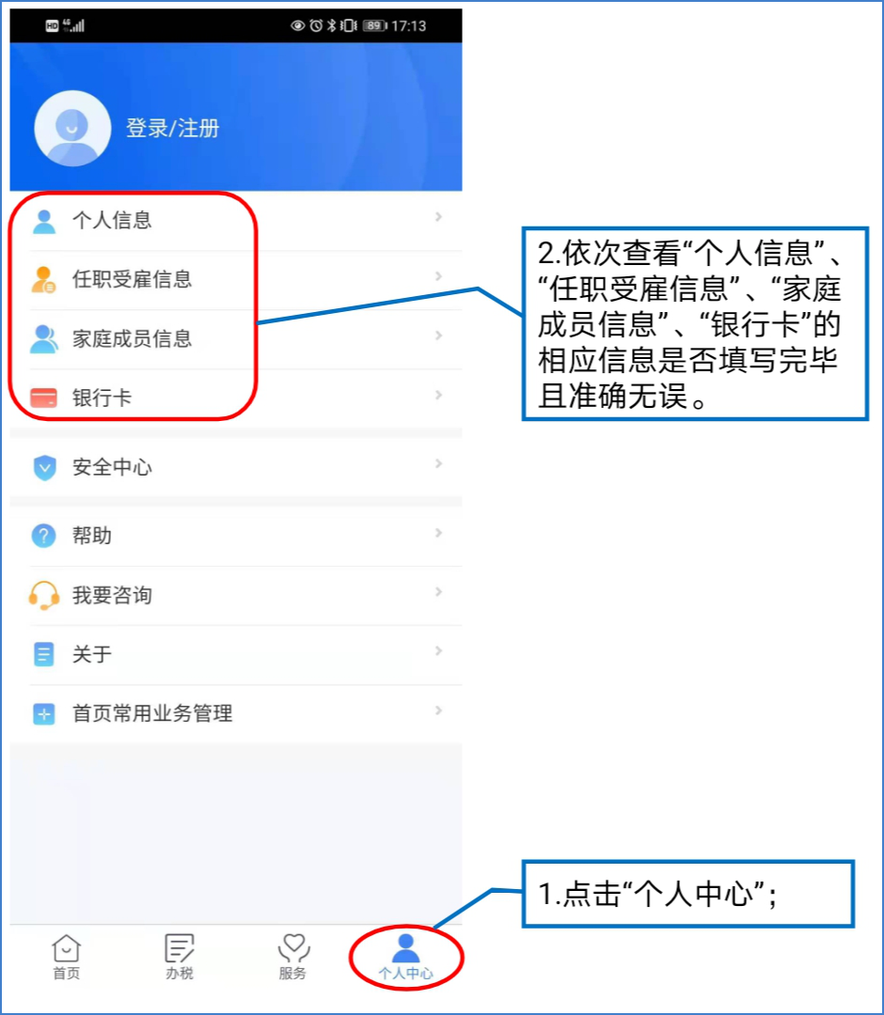

**4、核对收入明细**

通过“首页”模块下“收入纳税明细”可查看相应年度的“工资薪金”、“劳务报酬”、“稿酬”、“特许权使用费”。如下图：

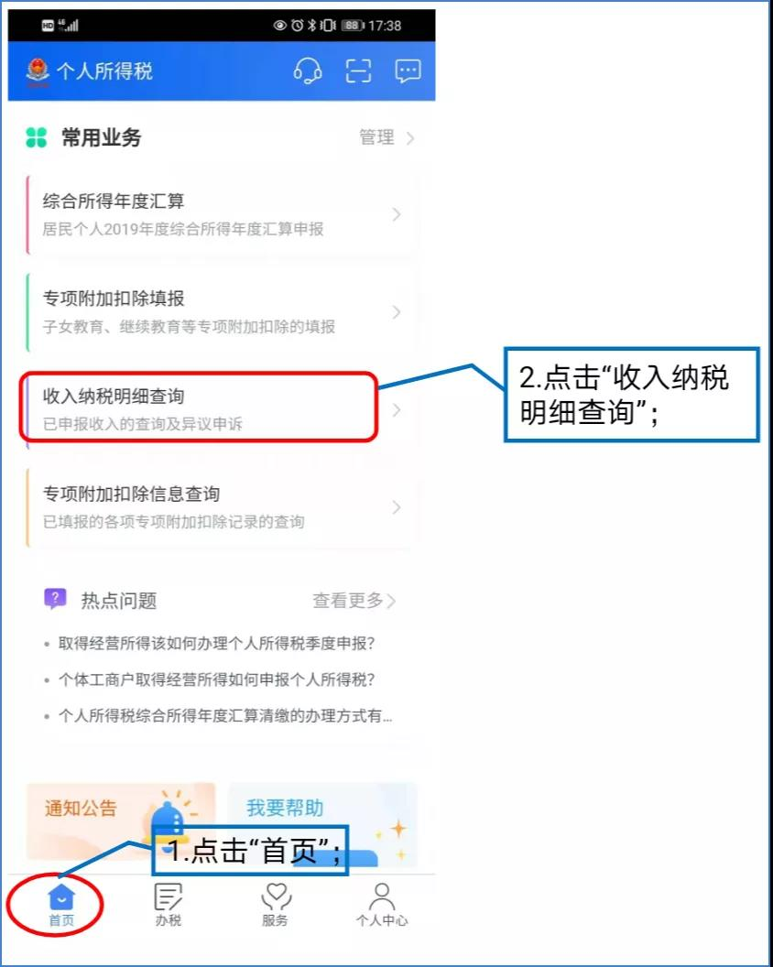

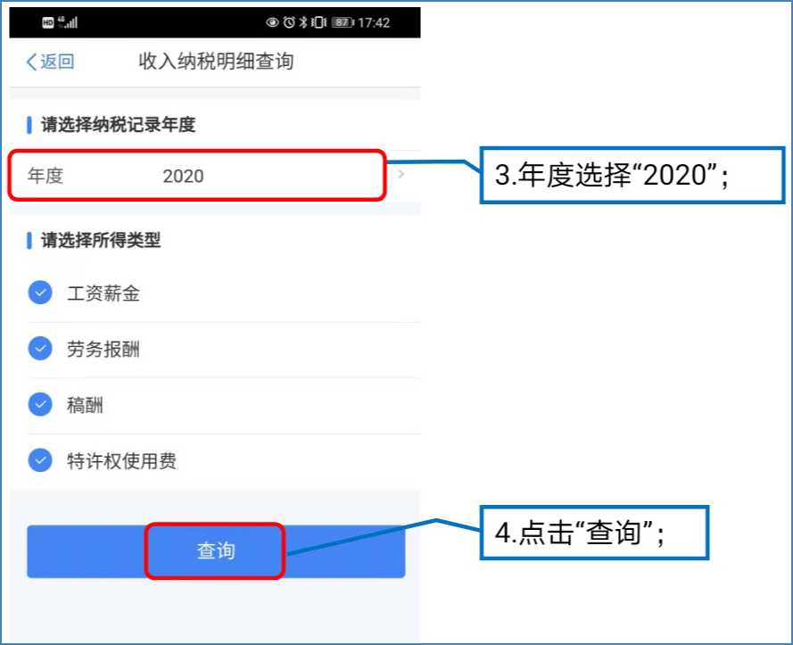

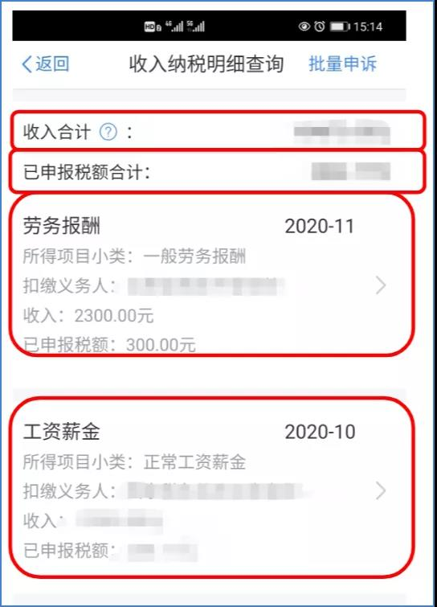

进入到2020年的收入纳税明细界面后，可核对“收入合计”、“已申报税额合计”以及每月相应所得的“扣缴义务人”、“收入”、“已申报税额”是否正确。

1. **核对专项附加扣除信息**

通过“首页”模块下“专项附加扣除信息查询”可查看相应年度的专项附加扣除信息。  
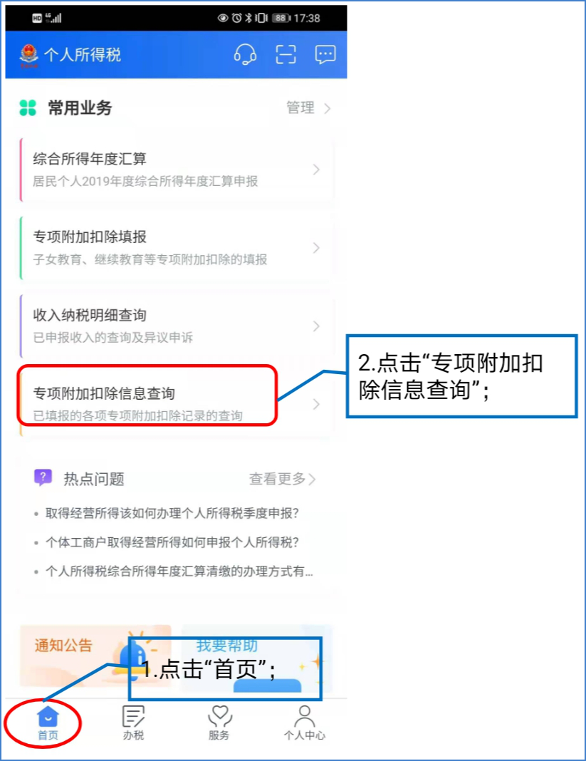  
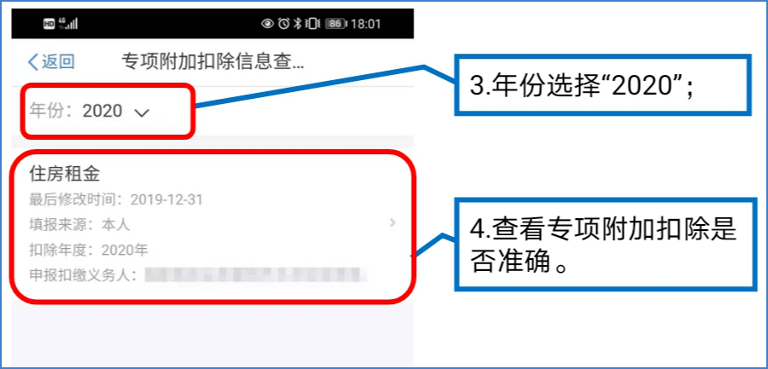  
 如果前期漏报或需要修改,则可在“首页”模块下“专项附加扣除填报”中填写或修改“子女教育”、“继续教育”、“大病医疗”、“住房贷款利息”、“住房租金”、“赡养老人”相应信息。  
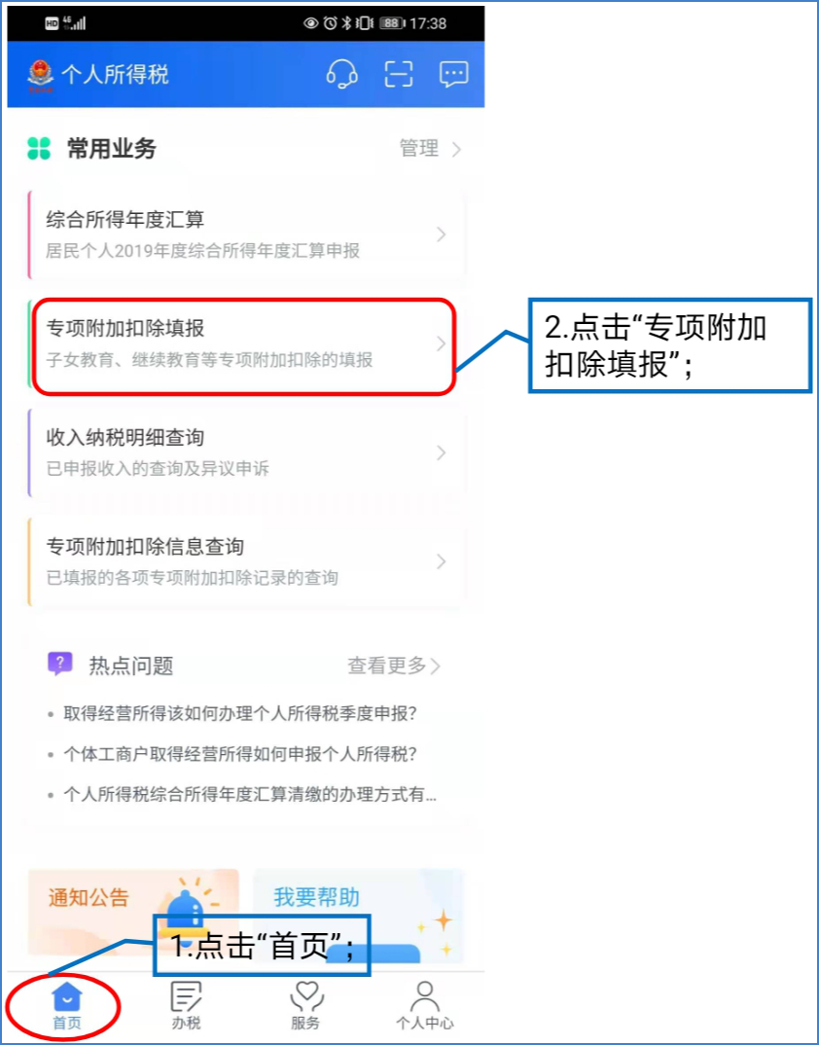



**二、汇算申报操作**

**1、简易申报**

居民个人在2020年度内取得的综合所得收入额未超过6万元且已预缴税款，可通过简易申报申请退税。

（1）、从首页下方的【常用业务】/【办税】-【综合所得年度汇算】进入简易申报流程，如下图：

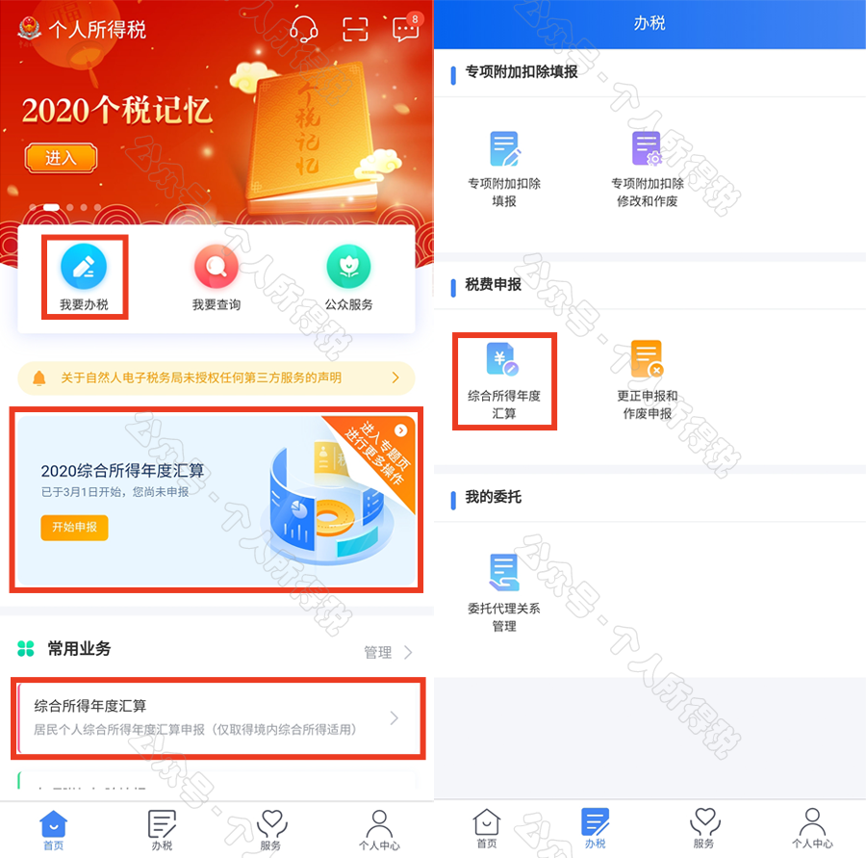

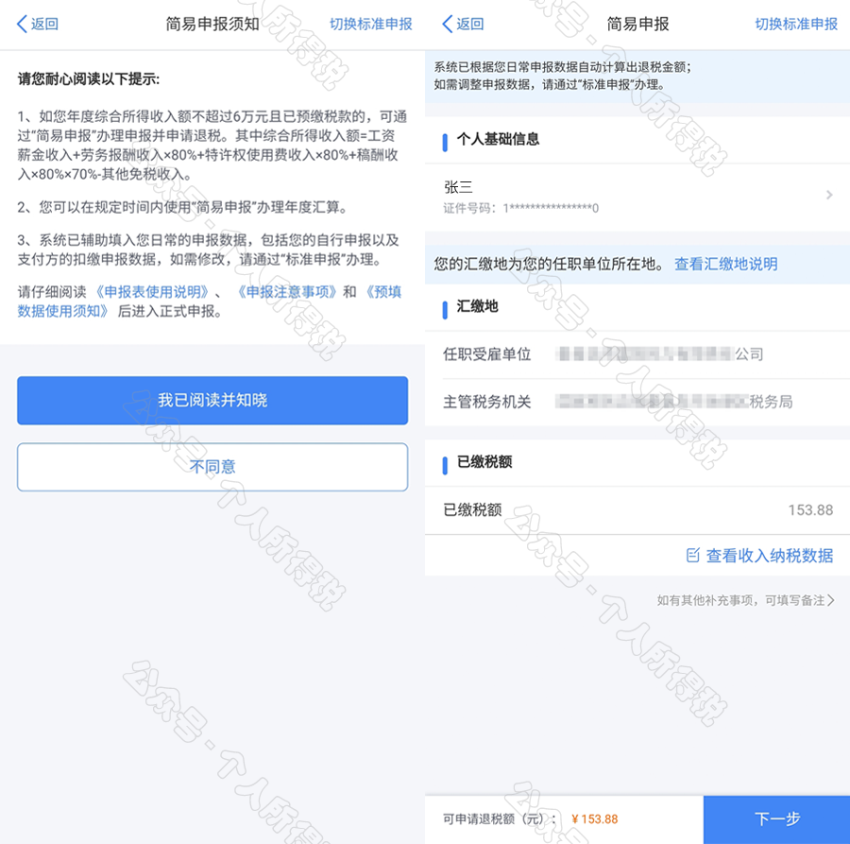

（2）、确认申报表信息，如下图：

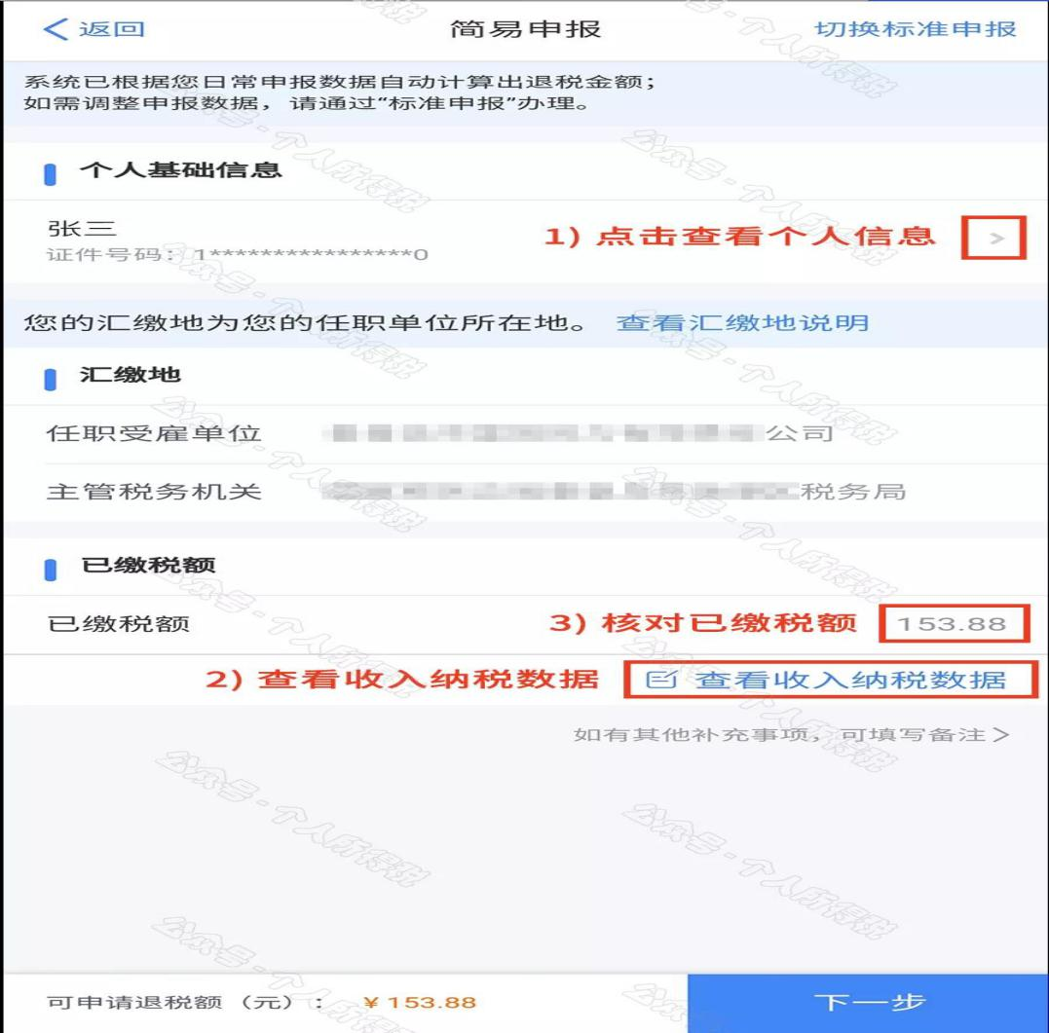

（3）、申请退税，选择银行卡信息，提交申报，如下图：

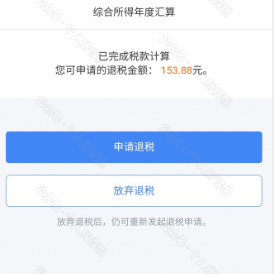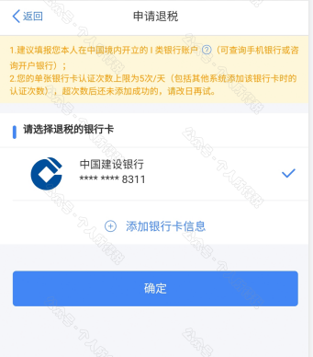

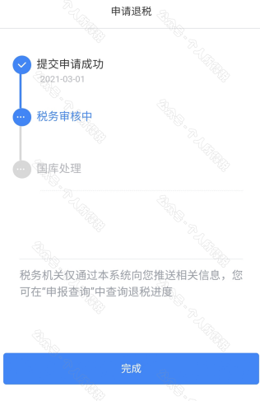

**2、标准申报**

居民个人在2020年度内取得的综合所得收入额超过6万元，可通过标准申报办理年度汇算。

（1）、从首页下方的【常用业务】-【综合所得年度汇算】进入简易申报流程，如下图：



（2）、选择申报表预填服务，核对本人基本信息，系统会自动归集在纳税年度的综合所得收入数据，并直接预填至相应申报栏次，如下图：

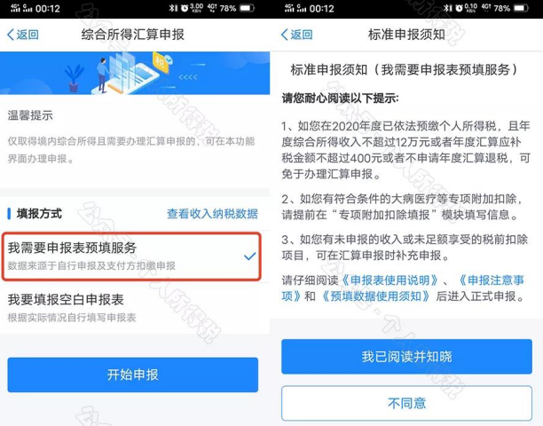

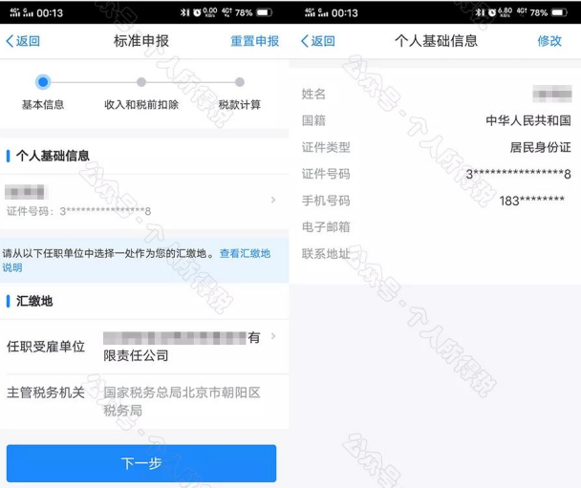

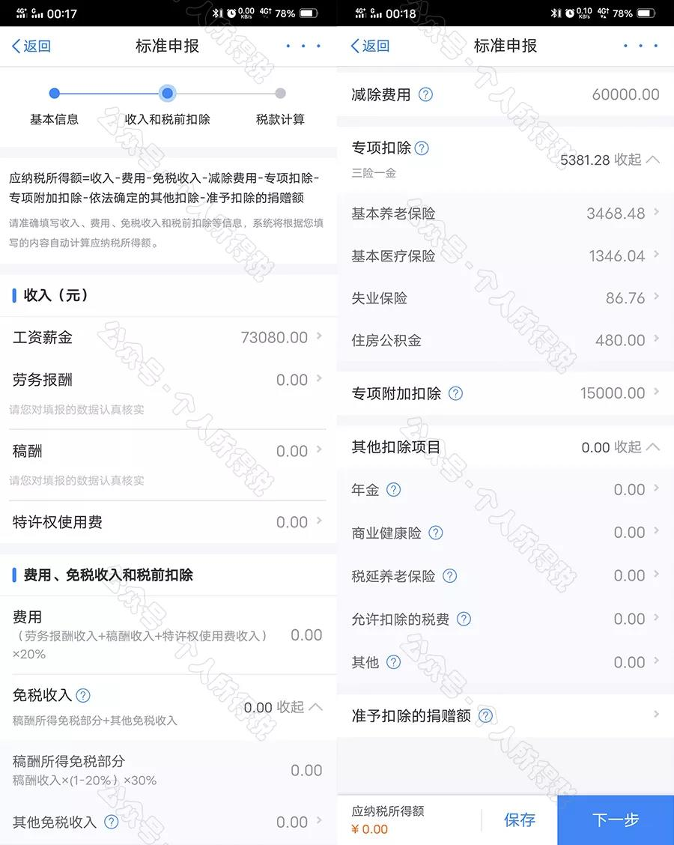

# **注意：全年一次性奖金设置**

年度汇算时，可选择将全年一次性奖金并入综合所得计税，也可选择其中一笔奖金单独计税，分别测算应补（退）税额。可通过【奖金计税方式选择】进行设置，如下图：

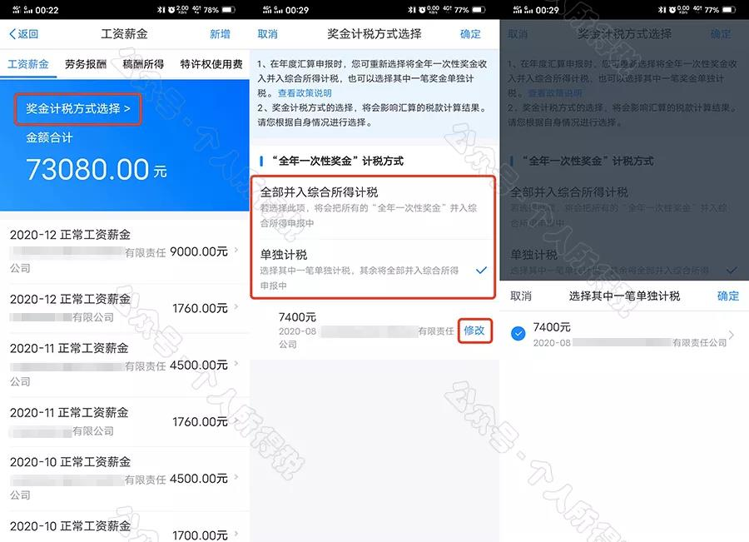

（3）、税款计算，如下图：

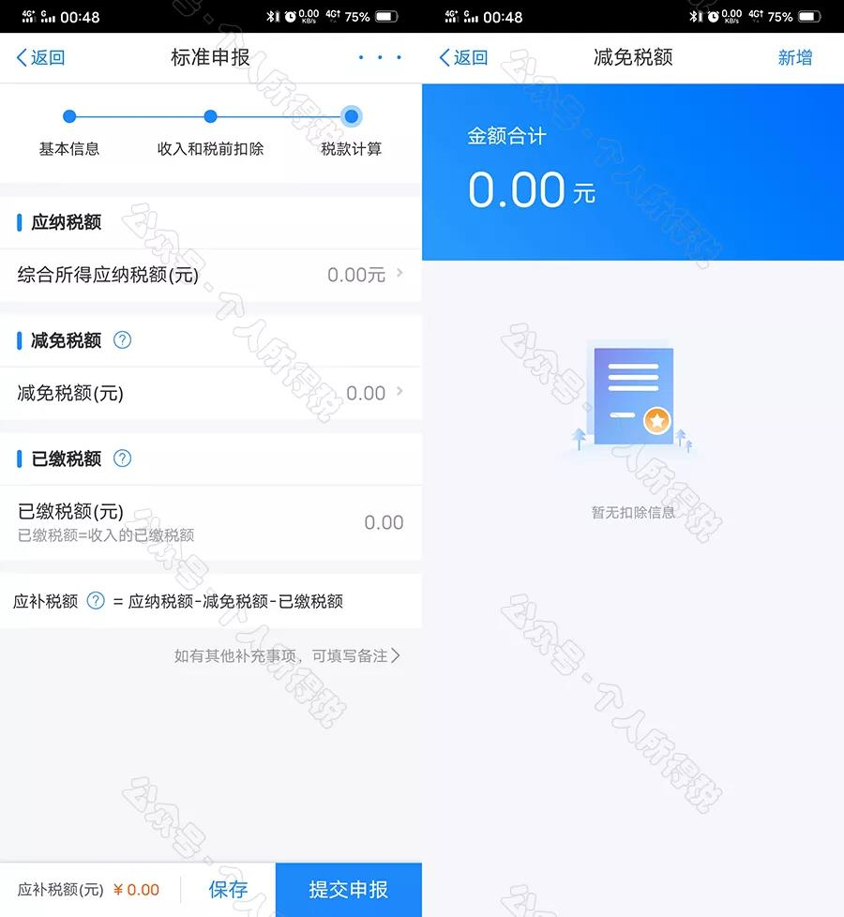

（4）、缴税或者申请退税，如下图：

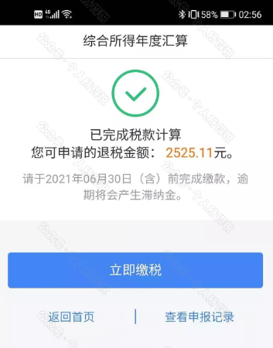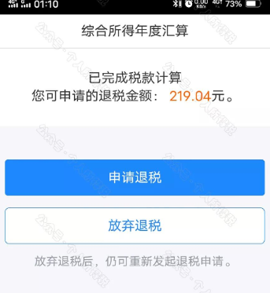

（5）、更正与作废：可通过【我要查询】-【申报查询（更正/作废申报）】-【申报详情】查看已申报情况。若发现申报有误，状态为税务审核中的申报记录，可以点击【撤销退税】后，【更正】或【作废】。如下图：

